一、受理范围

本行政许可适用于拟迁移沧源县区域名木古树的单位或个人。

二、审批条件
1.因城市建设需要移植古树名木的；
2.城市基础设施安全维护需要；
3.因生活、安全等需要移植古树名木的；
4.因其它特殊情况确需移植古树名木的；

三、受理地点和办事窗口
受理地点：沧源佤族自治县住房和城乡建设局二楼。
办事窗口：园林绿化股
办公时间：周一至周五，上午8:00—11:30，下午14:30—17:30

四、申请材料

古树名木迁移审查核准申请材料目录
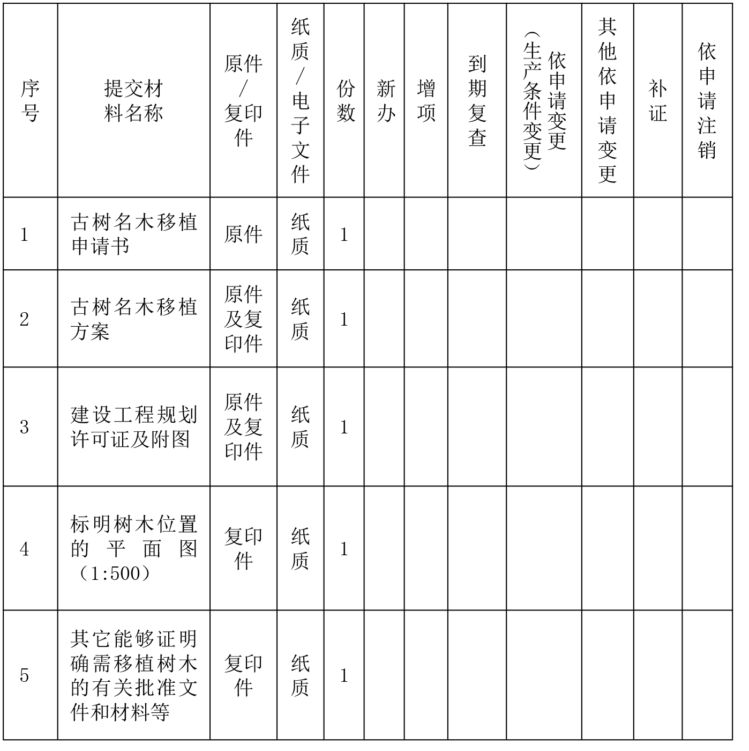

注：1.申请材料为复印件的，需核对原件；
2.复印件应选用A4纸张，同时加盖公章。
3.古树名木损坏赔偿相关办法可到园林绿化股办公室查询。

五、审批时限
法定时限：20个工作日
承诺时限：15个工作日

六、审批收费
不收费

七、审批结果及送达方式
审批结果：古树名木迁移审查核准许可证书
送达方式：直接领取

沧源佤族自治县住房和城乡建设局二楼园林绿化股

八、咨询及监督渠道

咨询电话 0883-7121022

监督电话 0883-7121108

咨询及投诉地址：沧源佤族自治县住房和城乡建设局园林绿化股

九、文书表单及办事指南下载

下载地址：沧源县人民政府公众信息网——信息公开——行政审批事项办事指南。

直接领取：受理窗口。

古树名木迁移审查核准许可办事流程示意图

BSZN- 003400—2016

古树名木迁移审查核准办事指南

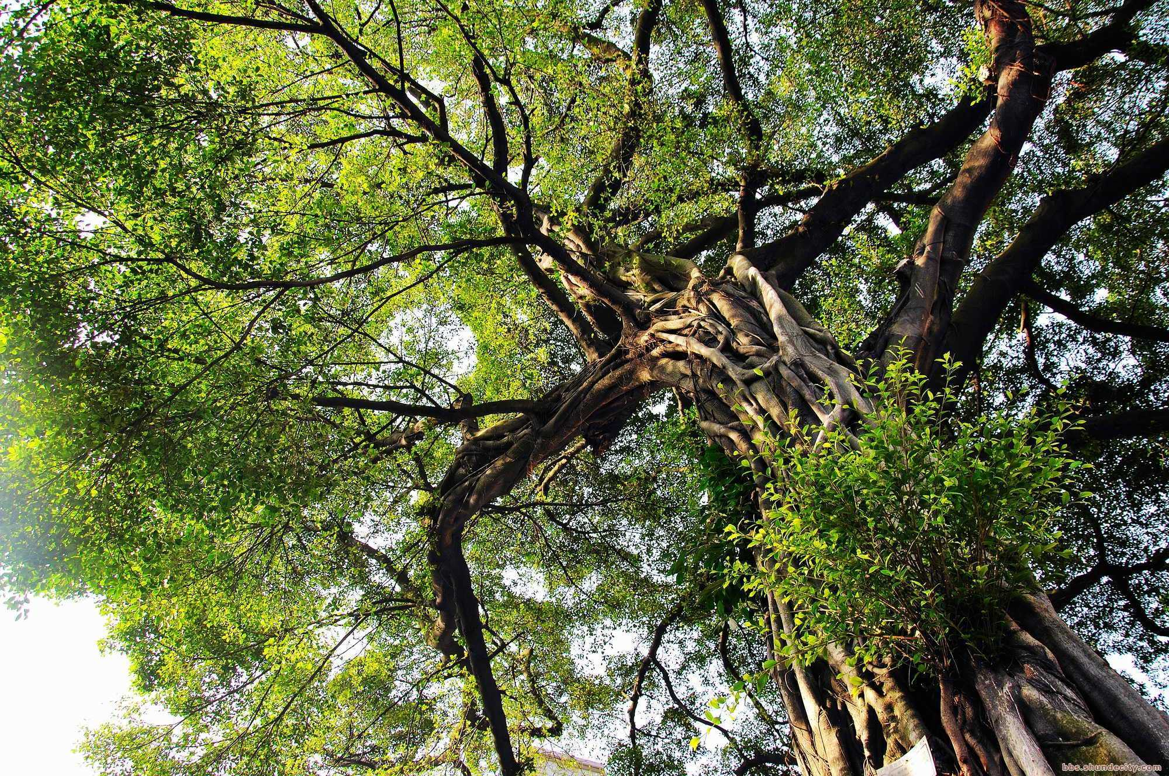

沧源佤族自治县住房和城乡建设局
2016年9月20日发布

